EDUCACIÓN EMOCIONAL & BIENESTAR  PRIMER GRADO | 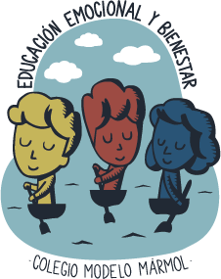

ACTIVIDAD Nro. 13: “MIS REACCIONES EMOCIONALES”

TAREA INDIVIDUAL

Semana: 19 DE OCTUBRE 2020

Link de la clase:

https://youtu.be/WguMdMZ9jZE

Materiales:
- Hoja
- Lápiz o lapicera

Me encantaría ver sus producciones. Si pueden, envíenmelas por mail.
¡Hasta la próxima!

Lic. María Constanza Lassalle
educacionemocionalcmm@gmail.com

